Název příspěvku
Jména a Příjmení autora¹, Jméno a Příjmení spoluautora²
¹ Zde uvést univerzitu, například: České vysoké učení technické v Praze, Fakulta strojní, Technická 4, 166 07 Praha 6, Czech Republic, Váš email, např.: jmeno.prijmeni@fs.cvut.cz
² Zde uvést univerzitu spoluautora, pokud se liší od výše uvedené
Abstrakt: Abstrakt článku v několika větách, maximálně 12 řádků. V celém článku dodržujte používání stylů. Pro každý oddíl článku (abstrakt, klíčová slova, nadpisy i text) jsou navrženy speciální styly v rámci tohoto dokumentu (používané styly se nacházejí v galerii stylů - okno Styly v horní části hlavní obrazovky dokumentu). Při správném dodržení stylů není nutné vkládat jakékoli mezery nebo prázdné řádky nebo měnit velikost písma. Text článku musí být v českém nebo slovenském jazyce.
Klíčová slova: Například takto: Ergonomie, Klíčové slovo 2, Klíčové slovo 3. Maximálně 5 klíčových slov.

Úvod
Úvodní informace o řešené problematice. Maximální počet stránek článku je 8, avšak vždy sudý počet stran. Poslední strana musí být zaplněna alespoň z jedné třetiny.

Nadpisy v článku
Nadpis prvního stupně (kapitola) – používejte styl. Pouze pro informaci: Písmo Calibri, velikost 12, tučně, speciální předsazení o 0,76 cm, mezera před odstavcem 12 bodů, za odstavcem 0 bodů viz naformátovaný styl v dokumentu s názvem „Nadpis 1“.

Nadpisy v článku
Nadpis druhého stupně (podkapitola) – používejte styl. Písmo Calibri, velikost 11, tučně, speciální předsazení o 1,02 cm, mezera před odstavcem 12 bodů, za odstavcem 0 bodů viz naformátovaný styl v dokumentu s názvem „Nadpis 2“.
Třístupňové členění nadpisů není žádoucí.

Hlavní text článku
Základní text článku. Písmo Calibri, velikost 11, zarovnané do bloku, řádkování 1, odsazení prvního řádku žádné, mezera před odstavcem 6 bodů, za odstavcem 0 bodů.

Obrázky, tabulky, grafy
Tabulky a obrázky umístěte do textu co nejblíže k odkazu (viz Obr. 1). Obrázky a tabulky jsou očíslovány dle následujících vzorů (Obr. X. Název a Tab. X. Název). Popisek obrázku je pod obrázkem na středu. Formát popisků je písmo Calibri, velikost 10, kurzíva. Příslušný styl má název „Titulek“.
Obdobná pravidla platím pro práci s grafy.
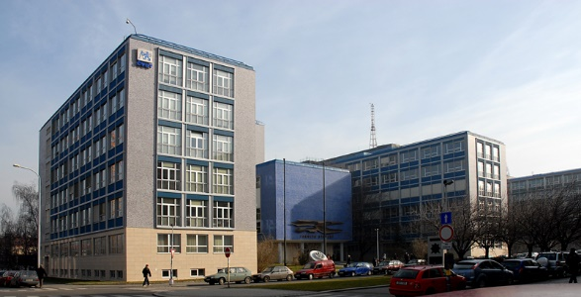
Obr. 1. Název obrázku
Popisek tabulky je nalevo nahoře. Další popisky mají stejný formát jako tabulka (např. graf). Tabulky a grafy se umisťují doleva, obrázek na střed. Příslušný styl má název „Titulek_tabulka“.
Text v tabulkách by měl mít následující formátování: Písmo Calibri, velikost 10. Pro formát textu tabulky použijte styl „Text_tabulka“.
Tab. 1. Název tabulky
Text
Text

Závěr
Srozumitelné, výstižné a stručné vyhodnocení řešené problematiky. Zdůraznit ergonomické aspekty a přínosy pro daný obor či aplikovanou praxi. Tato kapitola, stejně jako úvod, není číslovaná.

Poděkování
Volitelné. Pod závěrečném shrnutí je možné uvést samostatnou kapitolu obsahující poděkování (dle potřeby autora). Nadpis této kapitoly není číslován. Text je psán stejným písmem jako hlavní text.

Literatura
Literatura by měla být v textu citována v rámci citační normy ISO 690 (např. [1], [2, 3], [5-8]). Pořadí prací v seznamu literatury je pak dáno pořadím výskytu jejich citace v textu. Literární odkaz by měl obsahovat vždy dostatek informací k tomu, aby mohl být příslušný zdroj dohledán. Formát je písmo Calibri, velikost 10. Pro formát literatury použijte styl „Literatura“, ve kterém je již nastaveno správné číslování.

- PŘÍJMENÍ, Jméno. Název článku. Název časopisu. Praha: Nakladatelství, 2019, 2(1), 2 – 7. DOI: 10.14311/AP.2019.53.0395. ISSN 1213-7014.
- PŘÍJMENÍ, Jméno. Název příspěvku. In: Název sborníku. 1. Místo vydání: Nakladatelství, 2019, 3 – 6. DOI: 10.14311/AP.2019.53.0481. ISBN 978-3-16-148410-0. ISSN 2049-3630.

